**Лабораторная работа №7**

**КОЛЛЕКЦИИ. ПАРАМЕТРИЗОВАННЫЕ КЛАССЫ**

**Цель работы:** Научиться работать с коллекциями. Параметризованными классами.

**Задание:**

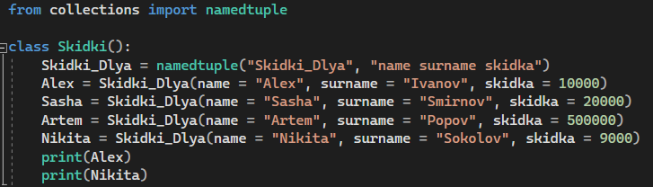

Рис. 1 – реализация модуля namedtuple

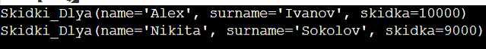

Рис. 2 – результат

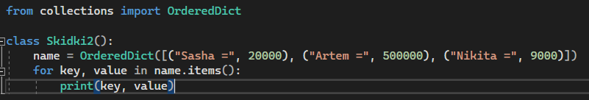

Рис. 3 – реализация модуля OrderedDict



Рис. 4 – результат

**Контрольные вопросы:**

**1. Основные виды коллекций?**

* defaultdict
* OrderedDict
* counter
* deque
* namedtuple
* enum.Enum (вне модуля)

**2. Применение параметризованных классов.**

Параметризованный класс представляет собой что-то вроде шаблона для построения других классов; шаблон может быть параметризован другими классами, объектами или операциями.

**Вывод:** мы научились работать с коллекциями. Параметризованными классами.